

**TECNOLOGIA EM ANÁLISE E DESENVOLVIMENTO DE SISTEMAS**

**RELATÓRIO PARA A DISCIPLINA DE ALGORITMOS**

**SOBRE ORDENAÇÃO**

# DISCENTE: BERNARDO MEDEIROS

Natal – RN

2025

# RESUMO DO PROJETO

O projeto consiste na implementação de algoritmos de ordenação, que são procedimentos fundamentais na organização de elementos em uma lista ou array em uma ordem específica, normalmente crescente ou decrescente. A ordenação é uma operação básica e amplamente utilizada, sendo essencial em diversas aplicações, como busca binária, sistemas de banco de dados e análise de dados.

No meu projeto, estou aplicando e comparando algoritmos de ordenação em duas linguagens de programação: C e Java.



Natal – RN

2025

.

# Sumário

1. **METODOLOGIA 7**
2. **ALGORITMOS 7** 
   1. **BUBBLE SORT 7** 
      1. **C 7** 
         1. **Implementação 7**
         2. **Gráfico 7**
         3. **Análise 7**
      2. **Java 8** 
         1. **Implementação 8**
         2. **Gráfico 8**

**1.1.2.3. Análise 8**

* 1. **INSERTION SORT 8** 
     1. **C 8** 
        1. **Implementação 8**
        2. **Gráfico 8**
        3. **Análise 8**
     2. **Java 8** 
        1. **Implementação 8**
        2. **Gráfico 8**
        3. **Análise 8**
  2. **SELECTION SORT 8** 
     1. **C 8** 
        1. **Implementação 8**
        2. **Gráfico 8**
        3. **Análise 8**
     2. **Java 8** 
        1. **Implementação 8**

* + - 1. **Gráfico 8**
      2. **Análise 8**
  1. **MERGE SORT 8** 
     1. **C 8** 
        1. **Implementação 8**
        2. **Gráfico 8**
        3. **Análise 8**
     2. **Java 9** 
        1. **Implementação 9**
        2. **Gráfico 9**
        3. **Análise 9**
  2. **QUICK SORT 9** 
     1. **C 9** 
        1. **Implementação 9**
        2. **Gráfico 9**
        3. **Análise 9**
     2. **Java 9** 
        1. **Implementação 9**
        2. **Gráfico 9**
        3. **Análise 9**

1. **CONSIDERAÇÕES FINAIS 10**

**REFERÊNCIAS BIBLIOGRÁFICAS 11**

## 1. METODOLOGIA

A metodologia utilizada consiste na implementação dos algoritmos de ordenação nas linguagens C e Java, contendo variadas quantidades de dados e valores aleatórios desordenados para os testes, a quantidade de dados utilizados variam entre 100, 1000, 10000, 100000 e 1000000. Afim de coletar dados de como o algoritmo se comporta a depender da entrada exigida.

## 2. ALGORITMOS

### 2.1. BUBBLE SORT

É um dos algoritmos de ordenação mais simples e ineficientes. Funciona comparando repetidamente pares consecutivos de elementos em uma lista e trocando-os caso estiverem na ordem errada. Esse processo continua até que não sejam necessárias mais trocas.

##### 2.1.1. LINGUAGEM - C

##### 2.1.1.1. Implementação

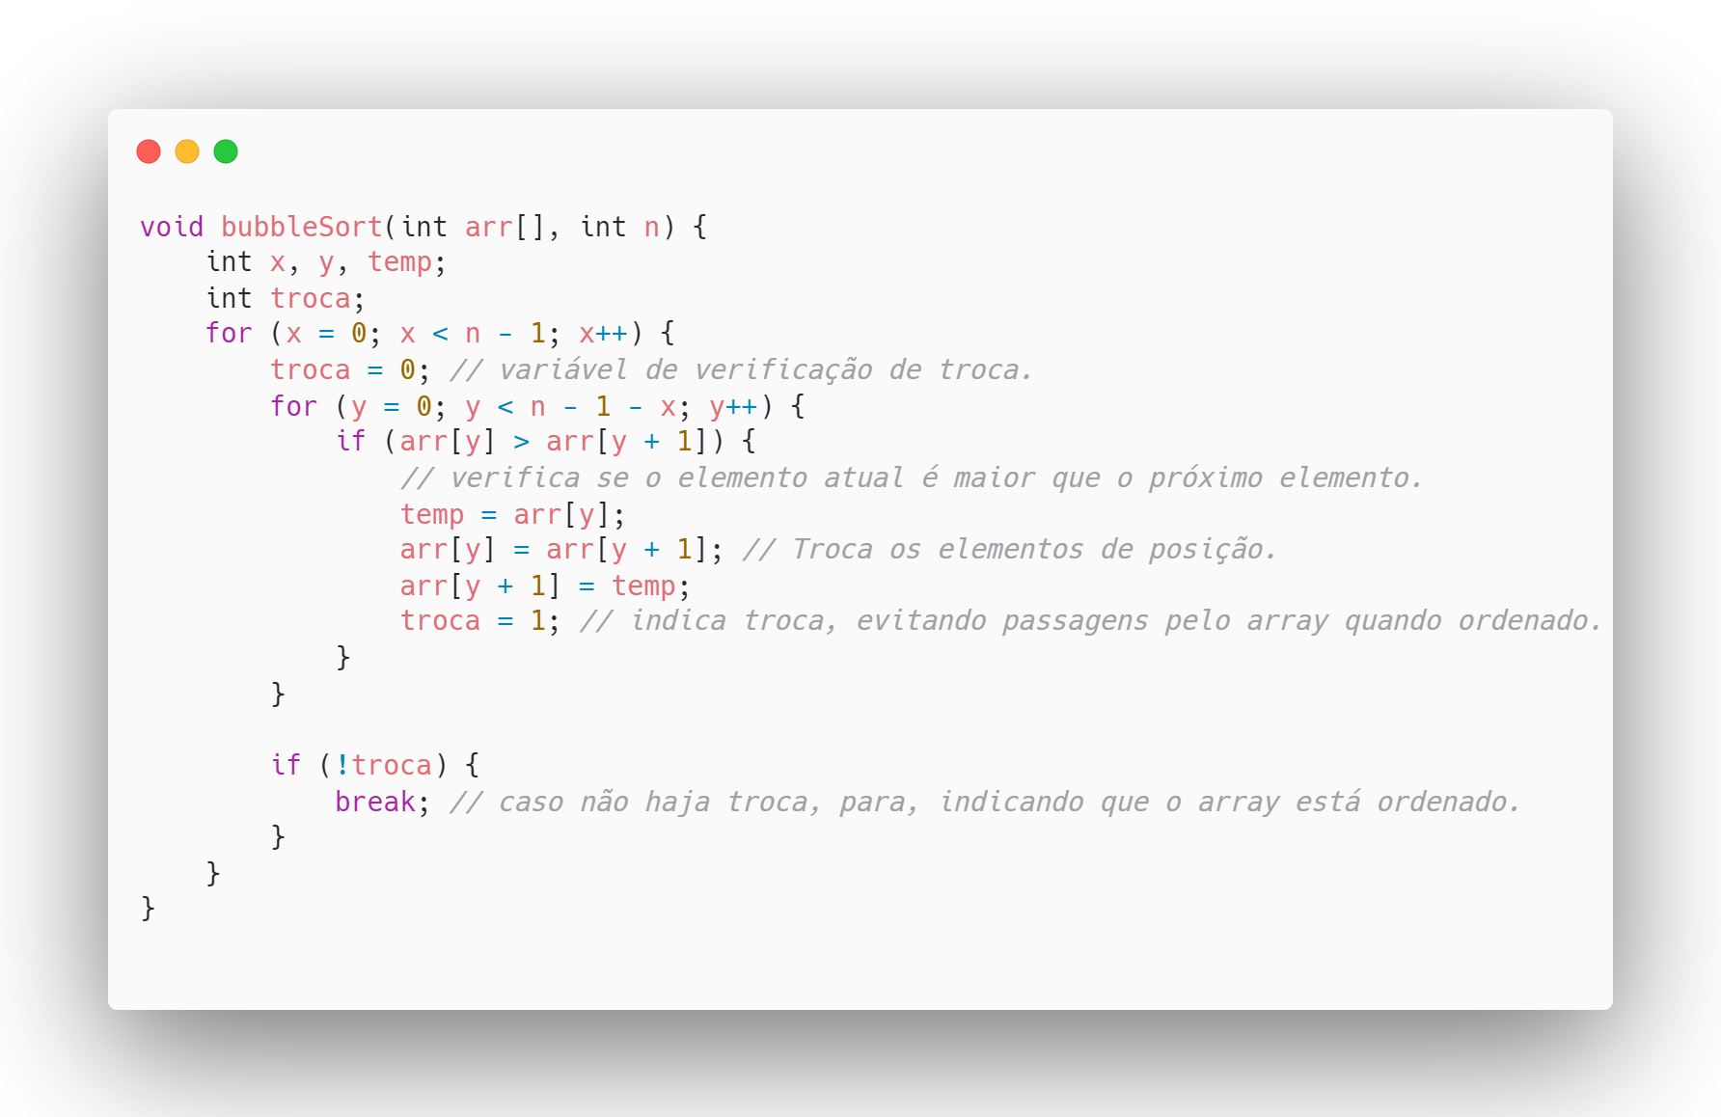

##### 2.1.1.2. Gráfico

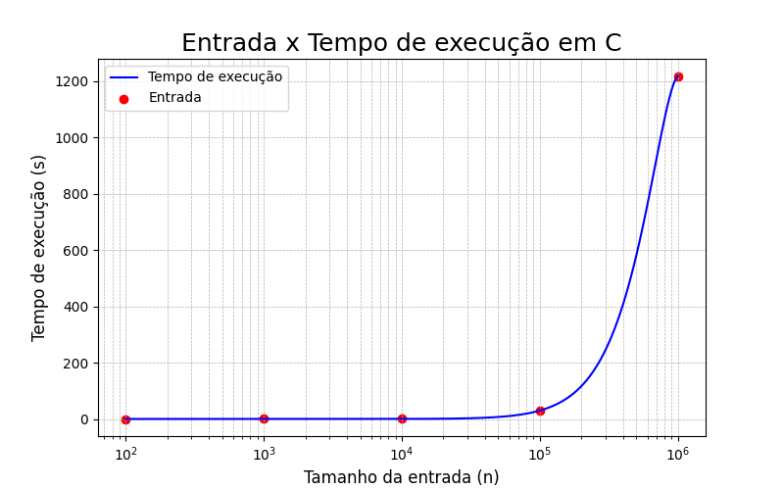

#### 2.1.2. LINGUAGEM - JAVA

##### 2.1.2.1. Implementação

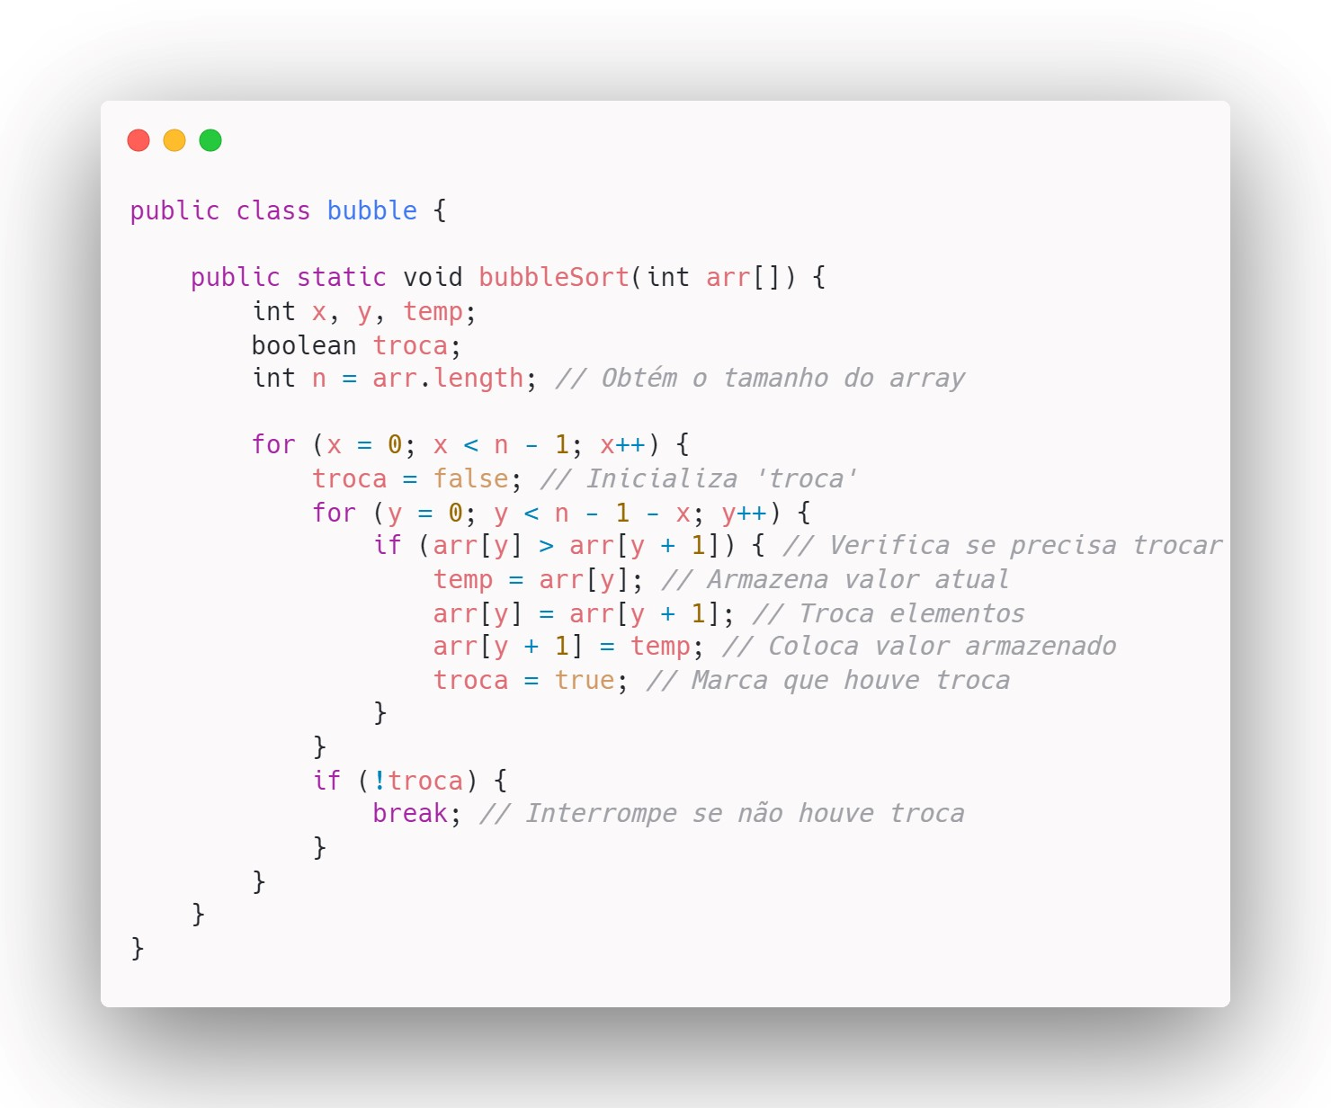

**2.1.2.1. Gráfico**

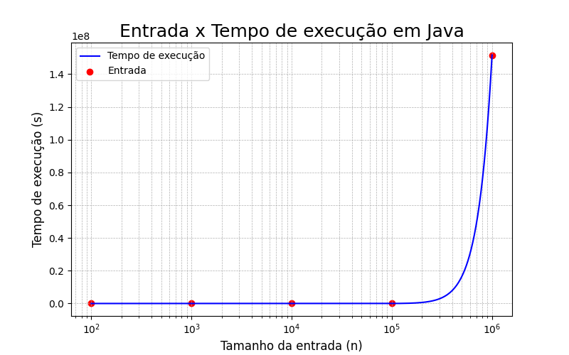

##### 2.1.1.1. Análise Crítica

O algoritmo Bubble Sort, é objetivamente ineficiente e limitado, tendo a complexidade de tempo O(n²), sendo adequado apenas para listas pequenas ou já quase ordenadas. E tem um desempenho aprimorado na linguagem C quando comparado à implementação em Java.

### 2.2. INSERTION SORT

É um algoritmo de ordenação que constrói a lista ordenada um elemento de cada vez. Iniciando no segundo elemento, considerando o primeiro já ordenado, e em seguida, compara e insere elemento por elemento na posição adequada.

#### 2.1.1. LINGUAGEM - C

##### 2.1.1.1. Implementação

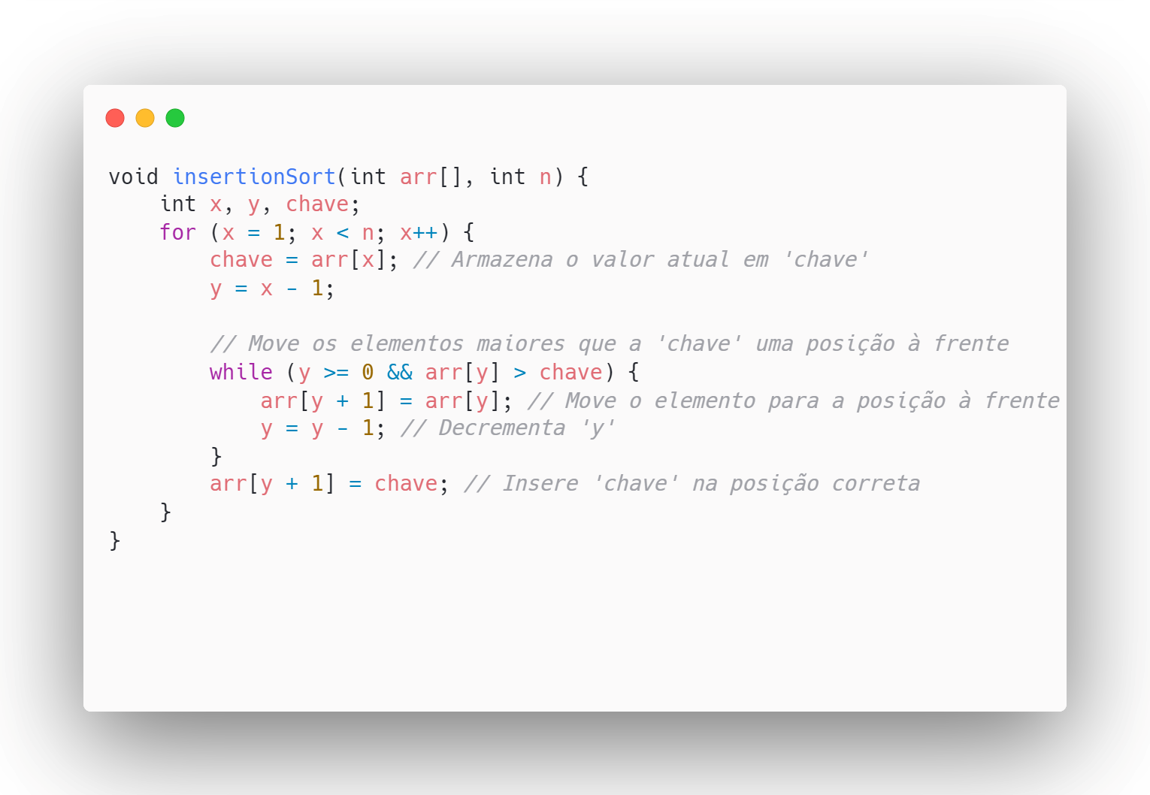

##### 2.1.1.1. Gráfico

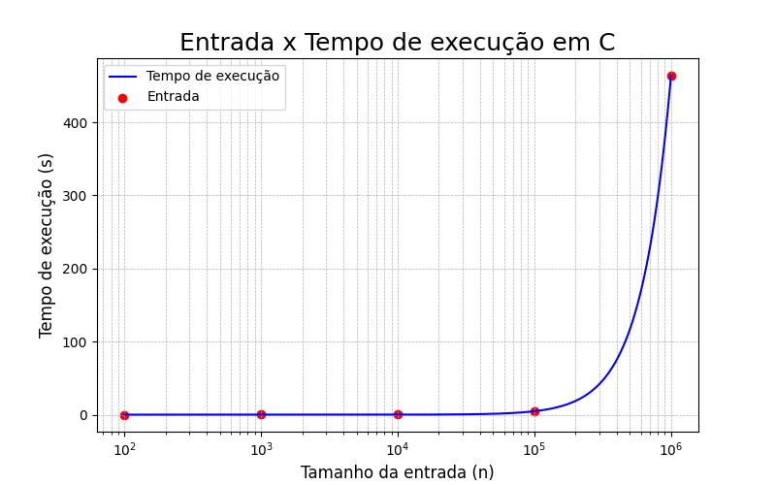

##### 2.1.1.1. Análise Crítica

O algoritmo Insertion Sort é eficiente para listas pequenas ou quase ordenadas. Sua complexidade no melhor caso é O(n), o que é bastante eficiente, porém, para listas grandes, é ineficiente devido à sua complexidade de tempo O(n²) no pior caso, sendo um problema quando lidamos com grandes volumes de dados, em listas de dados completamente aleatórios, tende a ser lento, pois requer muitas comparações e movimentações de elementos. Em conclusão, o alto nível de esforço comparativo impacta o desempenho.